Projeto Integrador II – Situação 2
Nesta etapa conforme alinhamento e prévia solicitação ao tutor, realizei o Desenvolvimento na Linguagem ABAP, que é utilizada na plataforma do Sistema S/4 Hana da SAP ao qual estou familiarizado. O código fonte está disponibilizado no GIT HUB no caminho:
https://github.com/jflores1982/Projeto-Integrador-II/blob/main/Desenvolvimento%20do%20Programa%20ZFIR001
Abaixo colocarei alguns testes de codificação, para demonstrar que o código está integro e a sua usabilidade. Também abaixo consta o vídeo explicativo de como o programa funciona. No caminho do GITHUB:
>>> LINK DO VÍDEO <<<
Segue abaixo Print dos testes do Desenvolvimento.
Programa ZFIR001 - AR - Lançamento de Notas de Credito em Massa
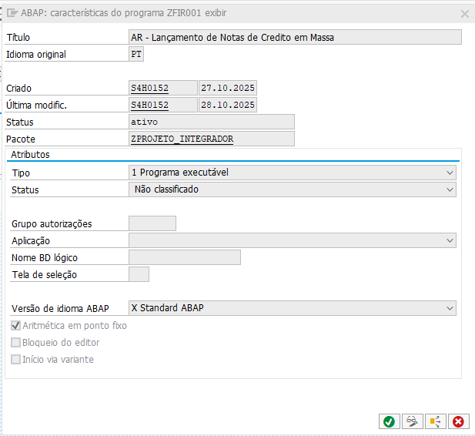
Primeiro teste Verificação de Sintaxe:
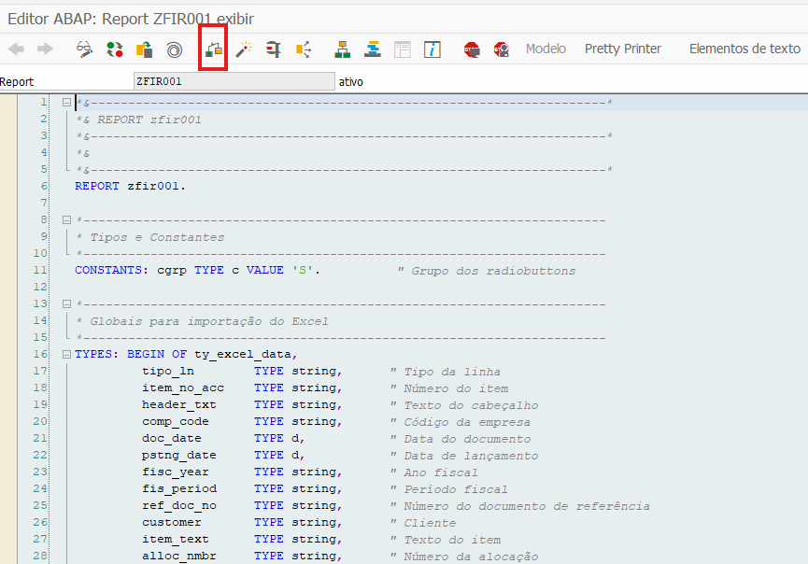
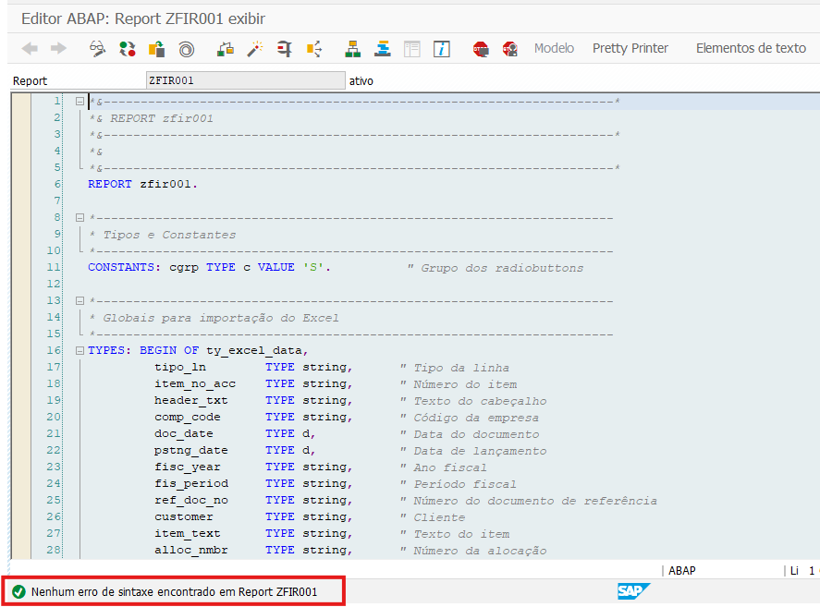
Verificação de ATC.
O comando ATC (ABAP Test Cockpit) no SAP é uma ferramenta de análise estática usada para verificar a qualidade técnica de programas ABAP. Ele permite identificar problemas como:
- Erros de sintaxe
- Violações de padrões de codificação
- Problemas de desempenho
- Riscos de segurança
- Incompatibilidades com versões futuras do SAP
O ATC pode ser executado diretamente sobre objetos individuais ou pacotes inteiros, e seus resultados ajudam desenvolvedores e equipes técnicas a garantir conformidade com boas práticas, reduzir retrabalho e melhorar a manutenção do código.
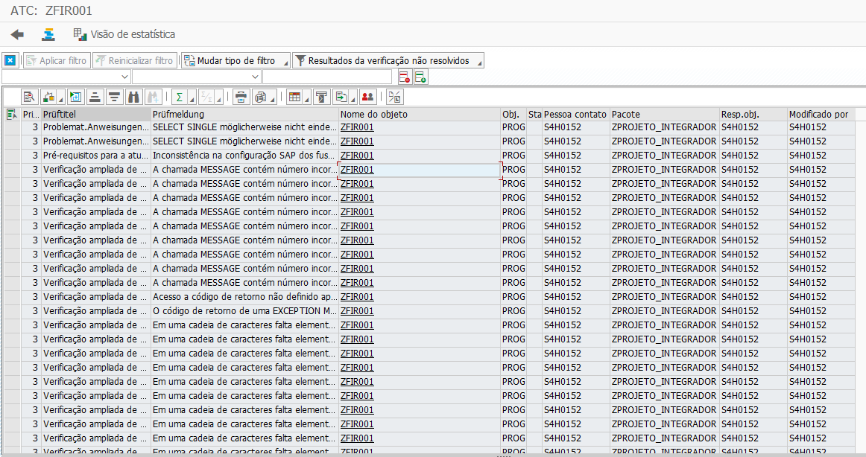
Por Convenção, as mensagens de prioridade 3, podem ser tratadas de forma facultativa, não gerando qualquer tipo de Erro ou queda de performance.

Verificação do CODE INSPECTOR.
O Code Inspector é uma ferramenta do SAP utilizada para realizar análises estáticas de código ABAP, com o objetivo de verificar a qualidade técnica, desempenho, segurança e conformidade com padrões de desenvolvimento.
O teste de Code inspector para este programa não deu mensagens de erro ou advertência, portanto está dentro dos padrões exigidos.
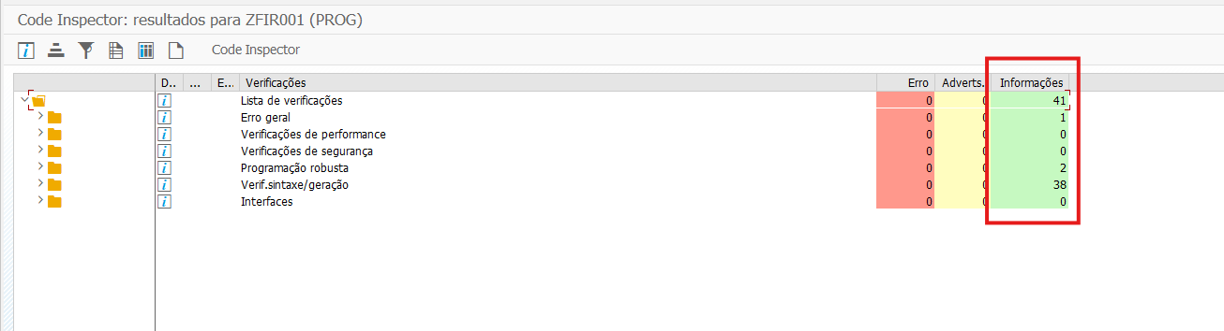
Testes de Programa executados. Todos OK.

